1-ЛАБОРАТОРНАЯ РАБОТА

Автоматизированные системы контроля и учета электрической энергии

Цель работы: Студентам Об основных элементах и принципе работы ENHAT данные дать​

Теоретическая часть

Расширенная торговля энергоресурсами требует использования автоматизированного систематического расчета энергии, который сводит к минимуму вмешательство человека на этапах измерения, сбора и обработки данных, является надежным, точным и лаконично адаптированным к различным тарифным системам как поставщиком, так и потребителем энергии. ресурсов требует внедрения основанных систем. С этой целью потребители и сбытовые предприятия организуют ЕНХАТ на своих объектах.

ЭНХАТ – это система, состоящая из контрольно-измерительных приборов, средств связи (сети передачи данных), ЭУМ и программного обеспечения (ДТ) для автоматического контроля и автоматического учета процесса энергопотребления, представляющего собой комплекс технических и программных средств.

ЭНХАТ позволяет:

* автоматизация обмена данными с субъектами рынка электроэнергии ;
* автоматизация расчетов с субъектами и потребителями рынка электроэнергии ;
* повысить надежность и скорость учета электроэнергии;
* обеспечение автоматического контроля технического состояния электроэнергетических систем ;
* использование различных схем управления электроэнергией и распределением мощности среди потребителей;

повысить эффективность работы предприятия.

ЭНХАТ включает в себя:

* счетчики электроэнергии и мощности (цифровые, с интерфейсным или импульсным выходом);
* устройства сбора и передачи данных (мультиплексоры, телесуммеры и т.п.);
* связь (коммутируемые телефонные каналы, выделенные телефонные каналы, GSM, GPRS, радиоканалы и т.д.);
* оборудование связи (модемы, радиомодемы, мультиплексоры и т.п. );
* ЭУМ с установленным специальным ДТ (для сбора и анализа данных со счетчиков потребителей и обмена данными измерений с другими предприятиями или поставщиками электроэнергии).

DTI ENHAT выглядит следующим образом состоит из систем :

* база данных (МБ) и система управления показаниями счетчиков;
* потребители связи и электроэнергии автоматическая система запроса счетчиков по строкам;
* система отображения параметров электросчетчиков в графическом виде;
* система анализа данных;
* автоматизированная система комплексной базы данных.

Функционал ENHAT включает в себя:

* написание информации об электричестве;
* хранение и контроль архивных записей по счетчикам и данных автоматического самотестирования системы;
* настройка параметров концентратора, терминала и счетчика;
* удаленное считывание, контроль отключения/подключения электропитания и контроля уровня потребления;
* автоматизированный и неавтоматизированный запрос;
* предотвращение потерь и хищений электроэнергии на линиях ;
* ограничение полномочий оператора;
* сообщать об аномальных процессах;
* отразить схему торговой сети;
* с учетом данных каждой фазы и баланса каждой фазы при нг случаях нарушения идентифицировать;
* многотарифный;
* автоматическое предупреждение о различных событиях;
* контролировать уровень потребляемой мощности;
* поиск и извлечение всей информации .

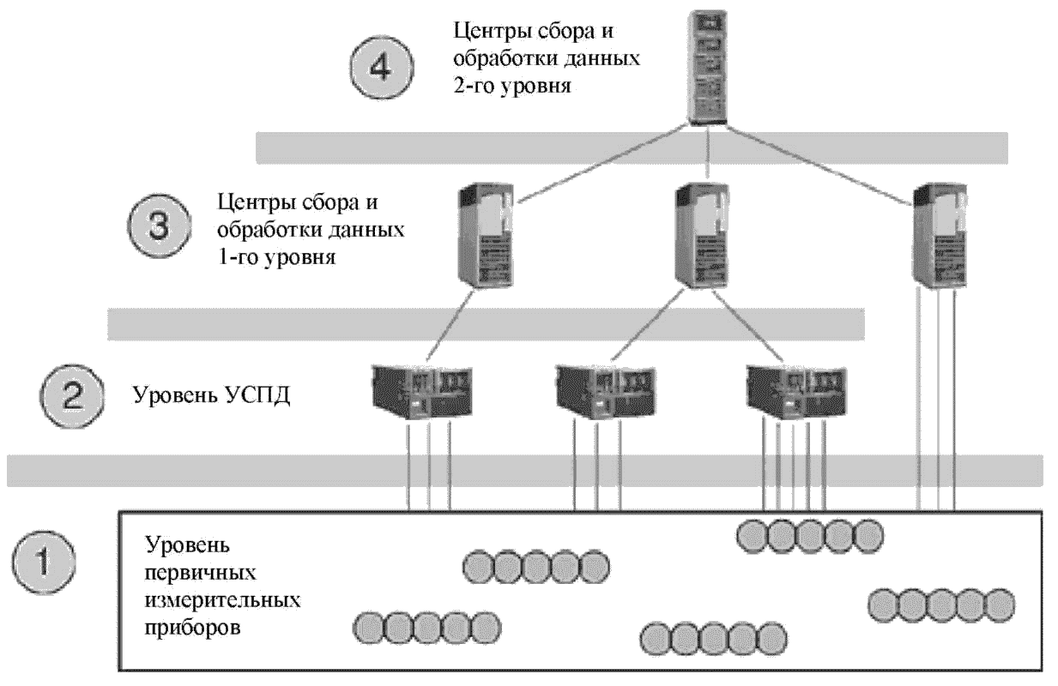

1.1-rasm. ENHAT pog‘onalari

MYTQ

pog‘onasi

1-daraja ma’lumotlarini yig‘ish va ishlov berish markazi

2-daraja ma’lumotlarini yig‘ish va ishlov berish markazi

Birlamchi o‘lchash asboblari pog‘onasi

В целом структуру ENHAT можно разделить на следующие четыре этапа ( рис. 1.1 ):

первый шаг - телеметрические или цифровые первичные измерительные приборы (БО'А) (счетчики), измеряющие параметры электрической энергии потребителей (электроэнергию, потребляемую мощность и т.п.));

второй уровень - устанавливаются специальные системы измерения или учета энергии, которые собирают, обрабатывают и передают данные измерений от регионально распределенных БОА в течение суток в заданном цикле на более высокие уровни

Устройства сбора и подготовки данных (MYTQ) с многофункциональными программируемыми преобразователями DT;

третий этап - сбор информации из MYTQ (или группы MYTQ), окончательная обработка этой информации по опорным точкам и их группам, то есть по подразделениям и объектам предприятия, основной энергетический этап, отображающий и документирующий учетную информацию в способом, удобным для операторов службы и руководства предприятия для анализа данных и принятия (управления) решения . В этом случае ЕНХАТ выполняется с использованием специального сервера центра сбора и обработки данных ДТ или персонального компьютера (ПК).

четвертый уровень - центры сбора и обработки данных третьего уровня собирают информацию с ПК или группы серверов, систематизируют и объединяют информацию о группах объектов учета, оперативном персонале главной энергослужбы и территориально распределенных o отображение и документирование учетной информации в виде удобен для руководства средних и крупных энергетических предприятий или предприятий энергоснабжения для анализа и принятия (управления) решения, для выполнения договоров на поставку энергоресурсов и для этапа энергоресурсов, выполняющего формирование платежных документов для расчета . В данном случае ENHAT DTi реализуется с использованием центрального сервера сбора и обработки данных.

Все этапы ENHAT связаны между собой каналами связи. Используется прямое подключение к BOA, MYTQ или центрам сбора данных (MYM), стандартные интерфейсы (типа RS, IRPS и т.п.). Центры сбора данных третьего уровня MYTQ, центры сбора данных третьего и четвертого уровня могут быть связаны по выделенным коммутируемым каналам связи или через локальную вычислительную сеть.

Требования к автоматизированному рабочему месту (АРМ):

Процессор Пентиум 4

Объем оперативной памяти 256 Мб

Размер жесткого диска 40 ГБ

Наличие компакт-диска

Наличие монитора​

пустого порта COM

Операционная система Windows 2000/ XP.

Программа для работы с базами данных MS SQL 2000

ENHAT с правильной проводкой

Схема ENHAT, в которой используется прямое соединение проводов, является самой простой и удобной.

является наиболее распространенным. Когда траты на приборы небольшие, за энергопотреблением предприятия следят в режиме реального времени все цеха и

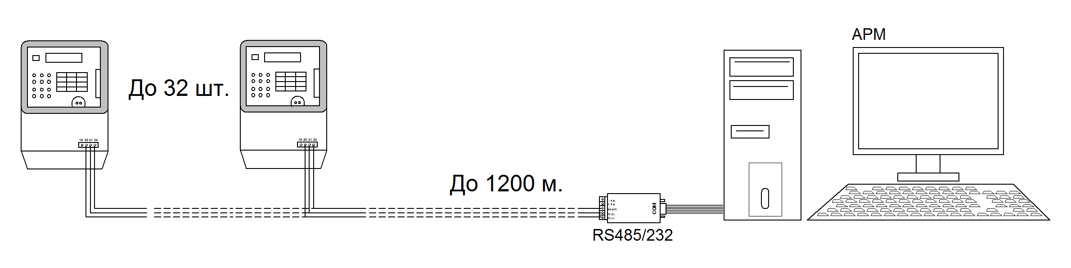

1.2-rasm. To‘g‘ri simli aloqali ENHAT

AIJ

pog‘onasi

1200 m gacha

pog‘onasi

32 ta gacha

pog‘onasi

сможет контролировать потребление электроэнергии в подразделениях. Подобные схемы в основном использовались для автоматизации технического учета электроэнергии на средних и малых предприятиях. Счетчики подключаются к компьютеру через адаптер RS232/485 с помощью стандартного сетевого кабеля UTP5cat, защищенного от внешних воздействий. При этом в одну группу можно объединить до 32 метров, длина линии — до 1200 м, скорость передачи данных — до 115200 КБ/с.

ENHAT, связанный с модемом

При построении ENHAT с модемным подключением предусматривается наличие качественной цифровой телефонной линии вокруг AIJ и счетчика электроэнергии, которые не всегда используются эффективно.

1.3-rasm. Modem aloqali ENHAT

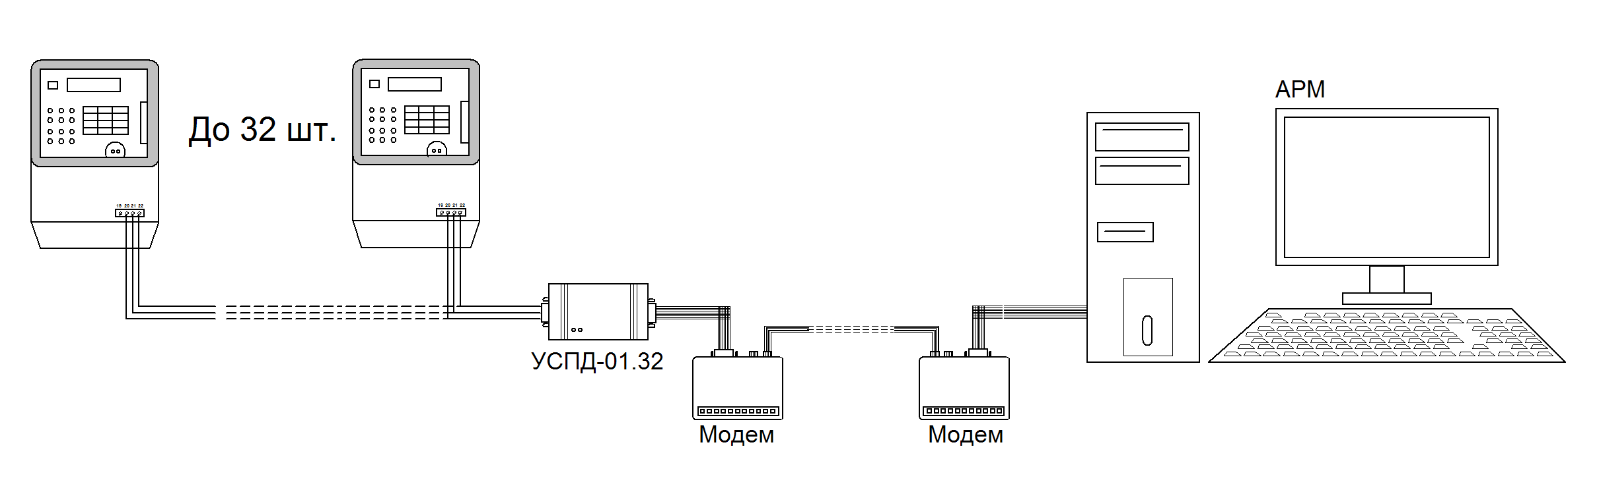

AIJ

pog‘onasi

32 ta gacha

pog‘onasi

MYTQ-01.32

pog‘onasi

Modem

pog‘onasi

Modem

pog‘onasi

ENHAT с GSM-модемом

1.4-rasm. GSM modemli ENHAT

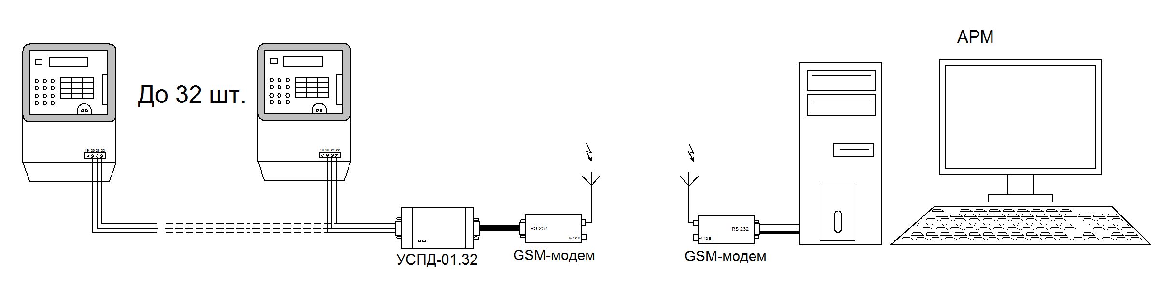

AIJ

pog‘onasi

32 ta gacha

pog‘onasi

MYTQ-01.32

pog‘onasi

GSM-modem

pog‘onasi

GSM-modem

pog‘onasi

ENHAT очень удобно строить на GSM-модемах и эти схемы просты в использовании. Такая схема позволяет создать автоматизированную систему учета электроэнергии независимо от удаленности счетчиков от АС. «Альтаир-младший» позволяет получать данные от любых счетчиков AIJ с установленным DT и GSM-модемом. Таким образом, можно получать и анализировать данные энергетики и АИЖ предприятия на более высоких уровнях .

ENHAT на базе модуля передачи данных

Построение ЕНХАТ на базе модуля передачи данных ТС-485, получение информации о хранящейся в счетчиках информации от локального АИД предприятия энергокомпании по прямой проводной ENHAT и от региональной энергоснабжающей компании AIJ по каналу GSM является оптимальным решение в тех случаях, когда это необходимо.

1.5-rasm. Ma’lumotlarni uzatish moduli asosidagi ENHAT

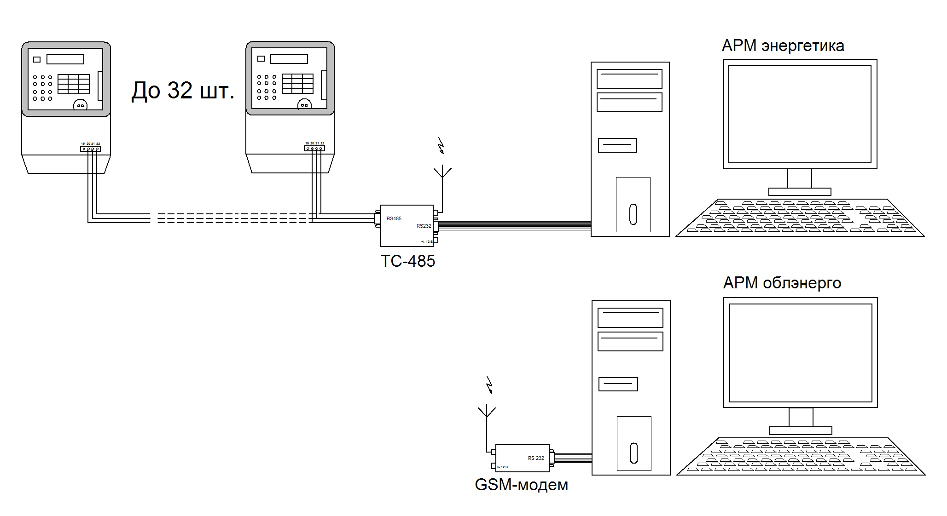

Energetikning-AIJ

Viloyatning-AIJ

32 ta gacha

TC-485

GSM-modem

В таких случаях предприятию не нужно будет приобретать современные GSM-модемы и тратиться на GSM-связь. Кроме того, модуль передачи данных ТС-485 адаптирован для работы со счетчиками марки «Энергия-9» и не требует дополнительных наладочных работ и ДТ. Это, в свою очередь, снизит эксплуатационные расходы ENHAT по данной схеме.

Контрольные вопросы

1. Причины одобрения ENHAT чего состоит из
2. Что дает ENHAT электроснабжающей компании?
3. Каковы преимущества ENHAT для потребителей?
4. Что входит в ЕНХАТ?
5. Для чего предназначено ENHAT DT ?
6. Каковы функции ENHAT?
7. Из чего состоит ENHAT на местном уровне?
8. Объясните многоуровневую структуру ENHAT .
9. Расскажите о сферах применения ENHAT при правильной проводке.

10. Как построена схема ENHAT в GSM модемах?

11. Каковы преимущества ENHAT на базе модуля передачи данных?